数据传输有效率问题：

江苏省无锡市4.8号将数据交换至65库的write库，4.9号早上6点钟的数据传输有效率进行了更新。排查率不正常的几家企业发现数据条数匹配不上。(4.9也交换了数据)但这个情况还是存在。

无锡市数据服务器IP：

数据库服务器10.32.24.64

账户：sa

密码：[wx@HB.60](mailto:wx@HB.60)

应用：10.32.24.65

交换：10.32.24.65

国发平台地址：<http://10.32.24.65:8080/jointframe/app>

账户:appadmin

密码：q1w2e3r4t5

江苏省厅数据库服务器IP：

IP：10.32.201.32

账户：sa

密码：sa

如下几家企业：

1.健鼎（无锡）电子有限公司

pscode：320200000011

outputcode：320200000011104

时间：3.11

outputcode：320200000011105

时间：3.25

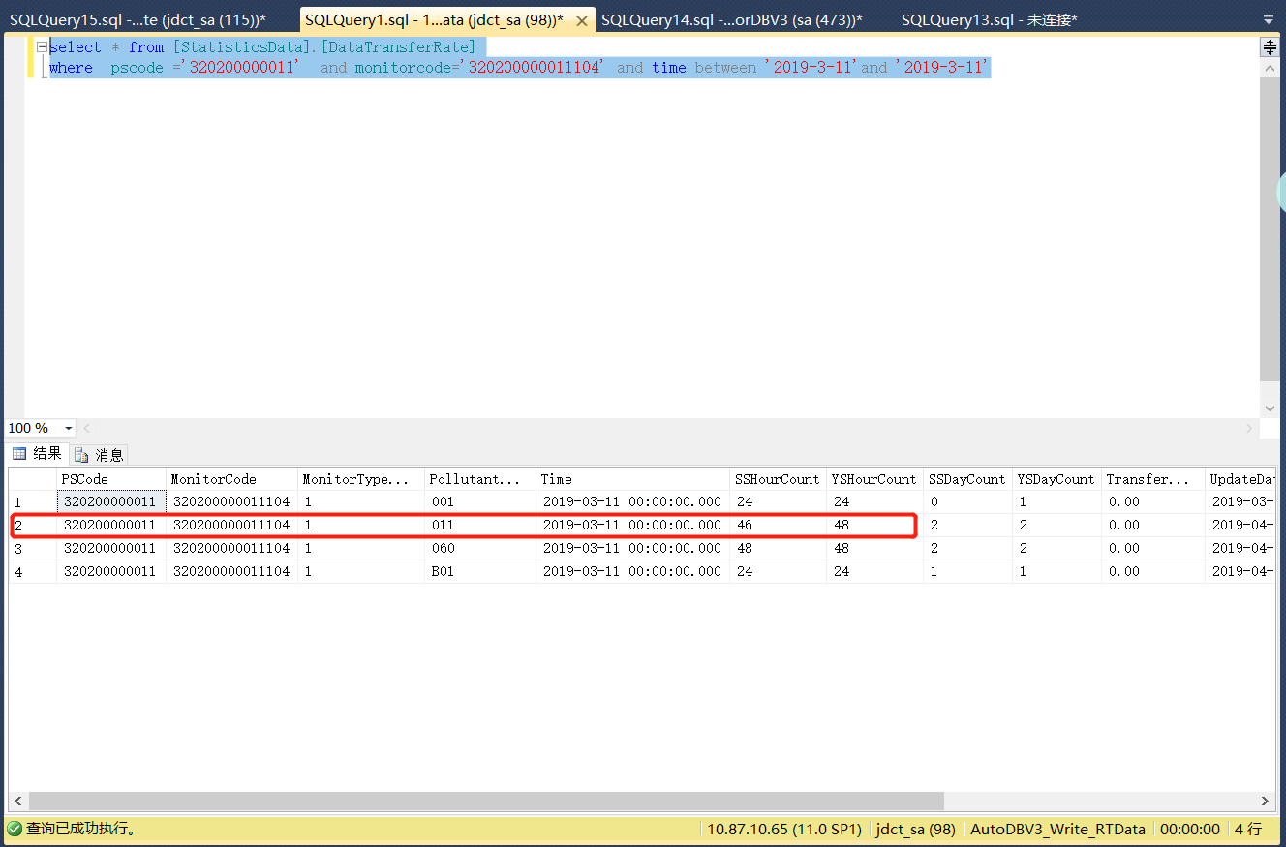

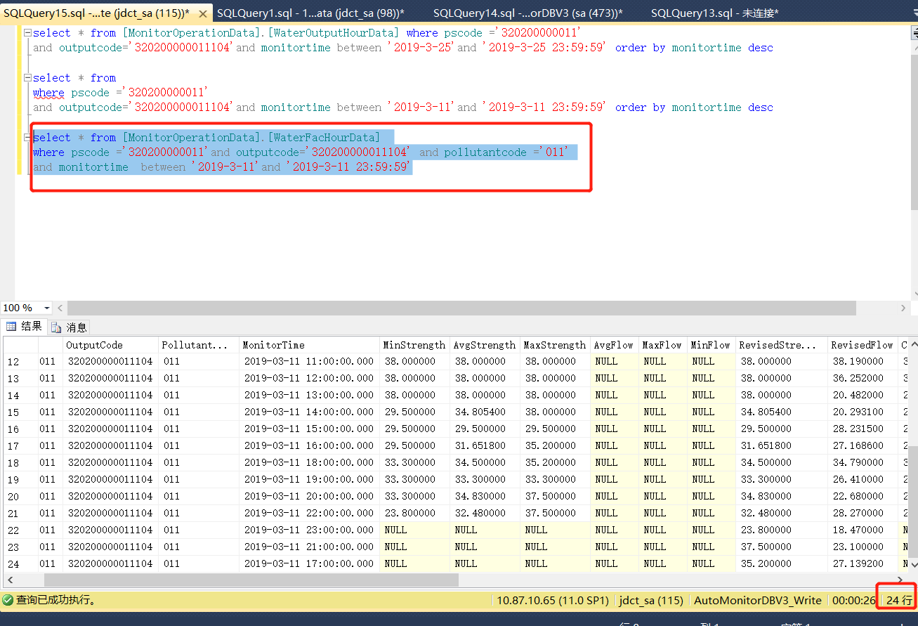

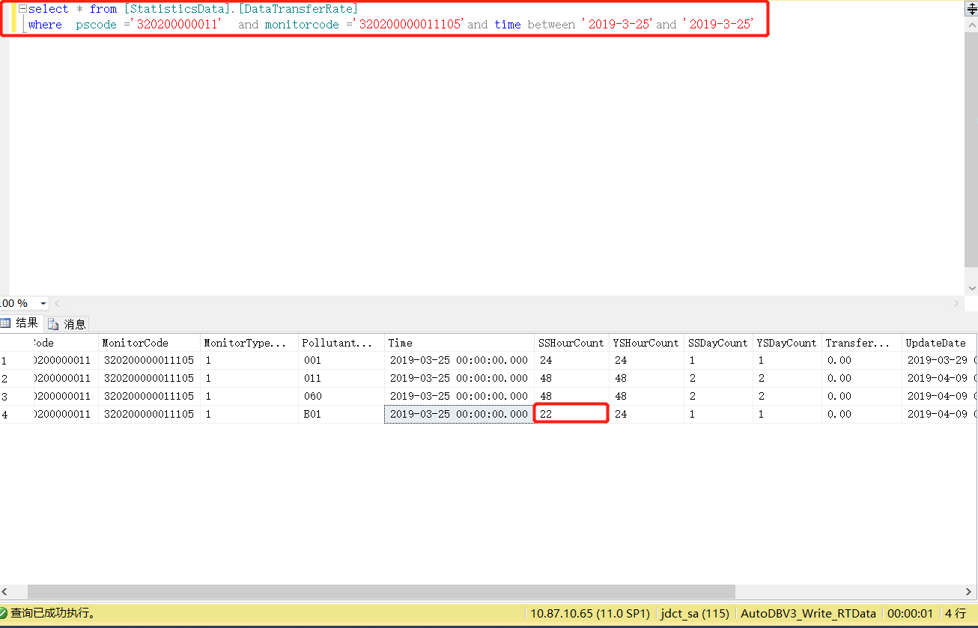

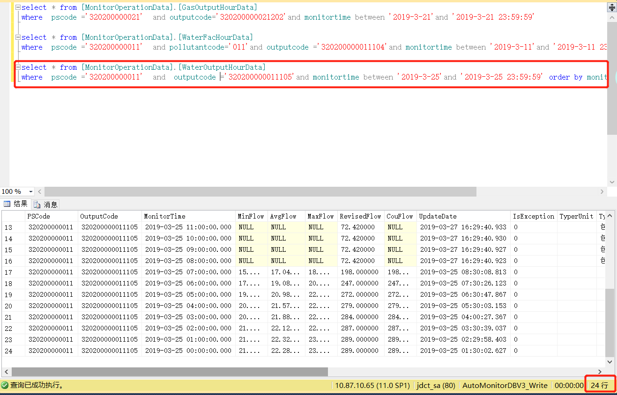

无锡后墅污水处理有限公司

Pscode：320200800009

Outputcode：320200800009101

时间：3.2

